简号 J1⑧243：残简（尉）

来源出处
里耶古城一号井第八层出土，原整理号 8-243。
释文、注释：《里耶秦简牍校释》第一卷，第 121 页。
图版、单字字形：秦簡字形庫（www.kaom.net）《里耶1》。

图片
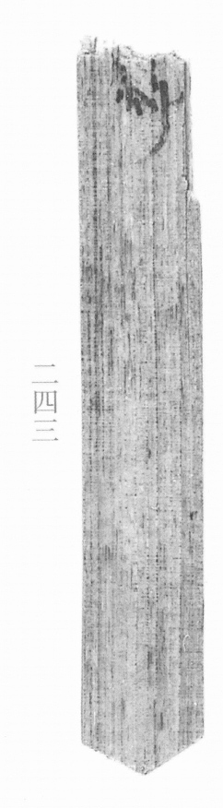
图1 里耶秦简 8-243 实物照片。出处：秦簡字形庫（www.kaom.net）《里耶1》图版。
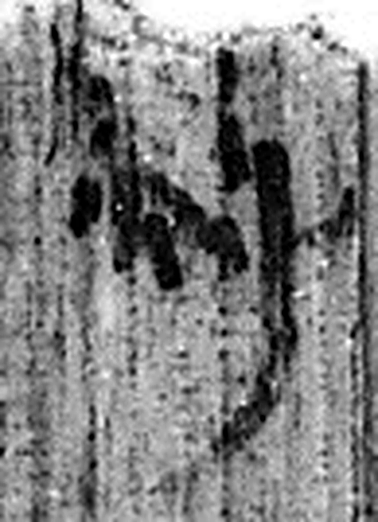 尉 《说文解字》未收此字。
图2 8-243 逐字字形与本义（共 1 字，按原简文字序）。字形出处：秦簡字形庫（www.kaom.net）《里耶1》；本义出处：《说文解字》大徐本。

释文
〼尉。8-243

文字

书法
窄简，正面存「尉」字。（据图1）

简牍形制
窄简，单面书写。（据图1）

书写方式
墨色中等。（据图1）

美育价值
「尉」是武职，一字点出官署。

